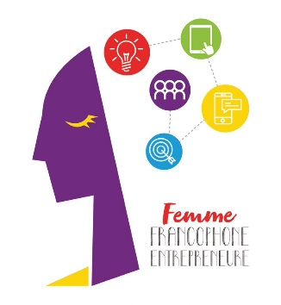

**Communiqué de Presse**

# « Femme Francophone Entrepreneure » 2023 :

# 27 000 euros pour trois femmes francophones entrepreneures du Liban et de la région

***Beyrouth, le 24 mai 2023* - Pour la douzième année consécutive, l’AUF Moyen-Orient, Berytech et L’Orient-Le Jour proposent aux femmes francophones entrepreneures de développer leur projet d’entreprise. Une start-up et une PME libanaise, et pour la première fois, une PME du Moyen-Orient hors Liban, partageront 27 000 euros de financement en plus d'un accès à des séances de formation et un coaching de six mois à Berytech.**

Après 12 ans de compétition, l’édition 2023 de FFE sera marquée par l’internationalisation de la compétition. L’appel à candidatures est désormais ouvert aux 17 pays membres de l’AUF au Moyen-Orient autres que le Liban (Arabie Saoudite, Chypre, Djibouti, Égypte, Émirats Arabes Unis, Éthiopie, Irak, Iran, Jordanie, Palestine, Pakistan, Qatar, Somalie, Soudan, Syrie, Turquie et Yémen).

L’AUF propose l’opportunité à des femmes francophones entrepreneures (PME/Start-up) résidant au Liban et à des PME portées par des femmes francophones résidant dans les pays cités ci-dessus de présenter leur candidature à la compétition, pour recevoir un appui et un financement à leur projet :

* de 10,000 euros pour la PME libanaise
* de 7,000 euros pour la start-up libanaise
* de 10,000 euros pour la PME du Moyen-Orient hors Liban

A noter que le dossier déposé doit être rédigé en français et que les présentations du projet devant les jurés se feront également en français.

**Pour candidater :** [**https://berytech.jotform.com/231352696112048**](https://berytech.jotform.com/231352696112048)

**Date limite :** 15 juin 2023

Rappelons que pour l’édition 2022, sur la centaine de dossiers reçus à la suite de l’appel à candidatures, 33 avaient été présélectionnés, avant que 6 finalistes ne soient finalement retenues : 4 dans la catégorie start-up et 2 dans la catégorie PME. Rafa Hojeij (Potion Kitchen, PME), Nora Berbery (TWiLY, start-up) et Israa Hoss (Vini Fera, start-up) ont remporté la finale qui s’est déroulée au Centre d’employabilité francophone de l’AUF à Beyrouth.

La fondatrice de Potion Kitchen, une marque de produits de beauté naturels, fabriqués au Liban avec des ingrédients extraits de plantes méditerranéennes et sans ajout de produits chimiques toxiques, a remporté la somme de 10 000 euros ainsi qu’une période d’incubation et de formation de 6 mois au sein de l’incubateur Berytech. Les fondatrices des start-up TWiLY et Vini Fera – la première spécialisée dans l’intégration de mécanismes ludiques (« gamification » en anglais) dans l’enseignement et la formation professionnelle, et la seconde spécialisée dans la transformation du marc de raisin en ingrédients de qualité pour l’industrie cosmétique – ont, elles, décroché une enveloppe de 5 000 euros chacune en plus de ce même accompagnement au sein de Berytech.

**Contact presse**  Joëlle Riachi – [joelle.riachi@auf.org](mailto:joelle.riachi@auf.org) +961 3 780 928